 | Staatliches Schulamt  Freiburg | Schulbezirkswechsel  Antragsformular Stand 010/2019 | 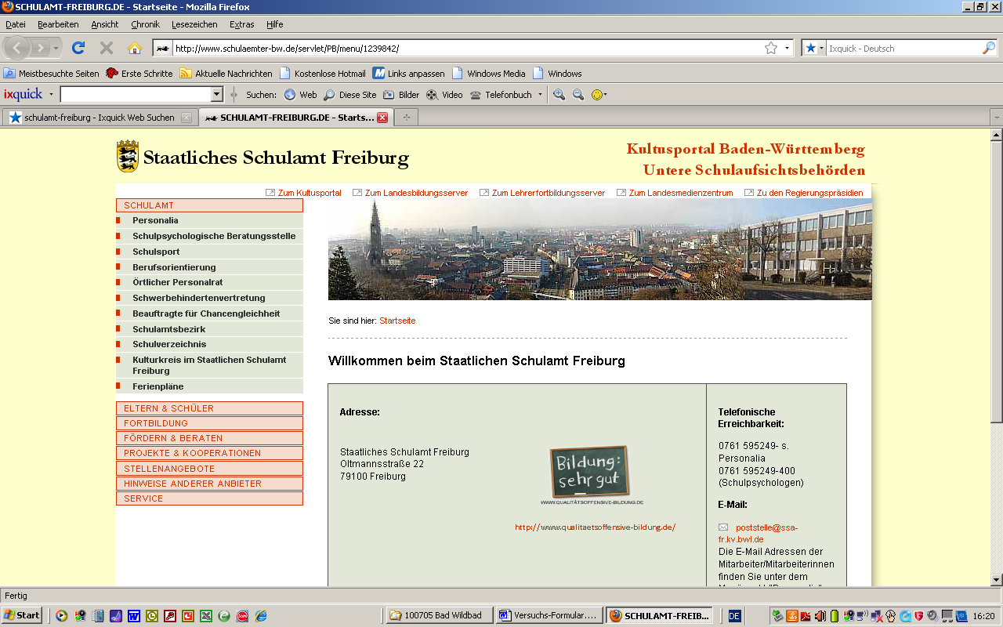

Antrag auf Schulbezirkswechsel gemäß § 76 Abs. 2 Ziffer 2 und § 25 des Schulgesetzes
von Baden-Württemberg

Vor-/Zuname des Erziehungsb. 1

Vor-/Zuname des Erziehungsb. 2

Straße/Haus-Nr.

PLZ/Ort

Telefon

Mobil

E-Mail

Ich/wir beantrage/n bei der zuständigen Schule (i. d. R. Schule, in deren Schulbezirk Sie wohnen)

Schulname

PLZ/Ort
dass mein/unser Kind

Vorname/Name

geboren am

Klasse
die gewünschte Schule

Schulname

Postleitzahl/Ort

ab sofort ab dem besucht.

Begründung:
(Bitte genaue und ausführliche Angaben mit Belegen und Bescheinigungen gegebenenfalls auf gesondertem Blatt)

Wir wurden darüber informiert, dass die Satzungen und Richtlinien zur Schülerbeförderung je nach Träger (auch Stadt- und Landkreise) unterschiedlich sind und wir die entstehenden Kosten der Beförderung, eventuell die Mehrkosten der Beförderung, selbst zu tragen haben.

Datum

gez./Unterschrift Erziehungsberechtigte/r 1 (Name)

gez./Unterschrift Erziehungsberechtigte/r 2 (Name)

Folgender Ablauf ist vorgeschrieben: (Begründungen ggf. auf gesondertem Blatt)

- Stellungnahme der zuständigen Schule Weiterleitung an die gewünschte Schule

Antrag wird befürwortet  Antrag wird abgelehnt | Datum: | Schulleitung  gez.:
Begründung der zuständigen und abgebenden Schule:

- Stellungnahme der gewünschten Schule

Antrag wird befürwortet  Antrag wird abgelehnt | Datum: | Schulleitung  gez.:
Begründung der gewünschten Schule:

Stellungnahme / Entscheidung der Geschäftsführenden Schulleitung

Antrag wird abgelehnt  Antrag wird genehmigt  Bescheid ist ergangen  Bescheid ist nicht ergangen | Geschäftsführende Schulleitung  gez.:  Datum:
Begründung:

oder
Entscheidung des Staatlichen Schulamtes

Wechsel wird genehmigt  Wechsel wird nicht genehmigt  Datum: | Staatliches Schulamt Freiburg  gez.: gez.:  Amtsbezeichnung:

optional bei sprengelübergreifenden Schulbezirkswechsel

